Лабораторная работа №1, часть 1.

Тема: Проектирование локальной сети.
Цель: Научиться создавать проект локальной сети с учетом предлагаемых требований.

Методические указания и задания к лабораторной работе
В настоящее время довольно часто бывает необходимым проявить знания и умения выполнения проектов локальной сети. Обычно, для проектирования сети в крупных фирмах и организациях приглашают сотрудников фирм, занимающихся проектированием и монтажом сетей. Если фирма небольшая, то иногда целесообразно проводить проектирование и монтаж сети «своими» силами. Поэтому, рассмотрим основные этапы проектирования локальной сети для небольшой фирмы, состоящей из определенного количества сотрудников, которая занимает определенное количество комнат и этажей.

Основные этапы проектирования локальной сети:
1 Определение количества сотрудников, использующих компьютеры.
2 Определение планируемого расширения штата фирмы (при проектировании локальной сети необходимо предусмотреть планируемое расширение фирмы, чтобы в дальнейшем была возможность подключения дополнительных узлов к сети).
3 Определение количества комнат и этажей, занимаемых фирмой с возможностью дальнейшего расширения.
4 Выбор физической топологии сети.
5 Выбор оптимального сетевого оборудования (коммутаторов, маршрутизаторов) с учетом планируемого расширения и бюджета фирмы.
6 Выбор сетевого кабеля и предварительный подсчет метража в соответствии с метражом комнат.
7 Возможность использования сетевых коробов, пач-панелей, патчкордов, розеток, коммуникационных шкафов для размещения свитчей, управляемых свитчей, маршрутизаторов, серверов, если необходимо ограничить физический доступ к оборудованию сотрудников фирмы.
8 Выбор типа сети – одноранговая сеть, сеть на основе сервера, комбинированная сеть.
9 Определение типов серверов для сети на основе сервера и комбинированной сети (файловый сервер, сервер приложений, сервер-маршрутизатор, почтовый сервер, принт-сервер). Возможность совмещения услуг, предоставляемых серверами (например, можно объединить почтовый сервер и сервер-маршрутизатор, или файловый сервер и принт-сервер).
10 Определить уровень безопасности, необходимый для нормального функционирования фирмы и хранения коммерческой информации, исходя из этого, выбрать, под какой операционной системой будут работать рабочие станции локальной сети и сервера.
11 Выбрав коммуникационное оборудование и дополнительное оборудование для монтажа сети, произвести с учетом текущих цен на сетевое оборудование расчет примерной сметы расходов проекта локальной сети фирмы (прайсы по сетевому оборудованию можно найти на сайтах фирм, например, «Компьютерные технологии», «Спарк» и т.д.).

Основные рекомендации к выполнению лабораторной работы.
1 При выполнении проектирования локальной сети в соответствии с вариантом заданий для проводной сети рекомендуется:
- при выборе физической топологии использовать «звезду» или иерархическую звезду» (с несколькими коммутаторами);
- для обеспечения возможности фильтрации трафика на канальном уровне и обеспечения дополнительных средств безопасности использовать управляемый коммутатор;
- если предполагается выход в Internet или соединение с другими сетями, использовать маршрутизатор.
- при выборе сетевого кабеля обратить внимание на то, необходим ли экранированный кабель, или достаточно выбрать неэкранированную витую пару;
- кабель рекомендуется выбирать также с учетом того, будет ли использоваться у вас для укладки кабеля сетевые короба, патчпанели, сетевые розетки, или это оборудование не будет использоваться.
- при расчете примерной сметы расходов самостоятельно определить метраж комнат, чтобы в дальнейшем расчитать метраж сетевого кабеля;
- при расчете сметы расходов на проект локальной сети обратить внимание на конфигурацию серверов и конфигурацию рабочих станций. Объяснить необходимость закупки серверов и рабочих станций выбранной вами конфигурации;
- обосновать выбор операционных систем для компьютеров сотрудников фирмы и серверов.
- обосновать использование коммутационных шкафов в каждой комнате под коммутаторы, сервера; для удобства подключения в напольных шкафах использовать патч-панели. Коммутационные шкафы, патч-панели, сетевые розетки, инструмент для монтажа локальной сети учесть в смете расходов.

Задание к лабораторной работе (часть 1)
Небольшую фирму, состоящую из «А» сотрудников, занимающую «В» этажей в одном здании, размещающуюся в «С» комнатах (количество комнат на этажах выбрать из указанного количества самостоятельно), необходимо обеспечить локальной сетью.
Последнее время увеличился объем работы и в будущем планируется расширение штата (D человек).
У каждого сотрудника есть компьютер. Информация конфиденциальна. Одновременно с установкой сети планируется установка лазерного принтера (выбрать оптимальное количество принтеров для нормальной работы фирмы). Планируется, что будет использоваться сетевая база данных, необходим сервер для хранения информации.
Предложите проект локальной сети для этой фирмы. Необходимо привести примерный план размещения сотрудников по комнатам, перечислить сетевое оборудование, обосновать выбор данного сетевого оборудования, необходимого для нормальной работы сети, описать топологию, которой Вы будете придерживаться, проектируя сеть, обосновать выбор. Описать обязанности сотрудников по отношению к сети (будет ли ими производиться настройка адаптеров и т.д.). Какие меры безопасности Вы бы предложили для сохранения конфиденциальности информации. Посчитать стоимость проекта с учетом выбранного сетевого оборудования.
Варианты лабораторной работы приведены таблице 1.
Таблица 1 – Варианты заданий
№ варианта | «А»  сотрудники | «В»  этажи | «С»  комнаты | «Д»  расширение
1 | 10 | 2 | 3 | 5
2 | 12 | 1 | 4 | 5
3 | 12 | 2 | 3 | 8
4 | 10 | 1 | 2 | 5
5 | 7 | 1 | 2 | 3
6 | 8 | 1 | 4 | 5
7 | 9 | 1 | 3 | 7
8 | 10 | 2 | 2 | 5
9 | 12 | 2 | 5 | 5
10 | 12 | 1 | 2 | 8
11 | 10 | 1 | 4 | 5
12 | 7 | 1 | 2 | 3
13 | 8 | 1 | 2 | 5
14 | 9 | 1 | 2 | 7
15 | 15 | 2 | 4 | 8
16 | 15 | 2 | 4 | 10
17 | 17 | 2 | 4 | 12
18 | 20 | 3 | 5 | 12
19 | 20 | 3 | 5 | 10
20 | 17 | 2 | 3 | 12
21 | 16 | 1 | 4 | 5
22 | 16 | 2 | 5 | 6
23 | 18 | 1 | 4 | 7
24 | 22 | 2 | 5 | 8
25 | 22 | 1 | 4 | 9
26 | 17 | 2 | 3 | 10
27 | 30 | 2 | 4 | 5
28 | 31 | 2 | 5 | 5
29 | 32 | 2 | 4 | 7
30 | 33 | 1 | 2 | 8

Требования к отчету по лабораторной работе:
Отчет по лабораторной работе должен содержать:
- схему размещения сотрудников фирмы по отделам (с отделами определиться самостоятельно);
- схему подключения узлов сети к коммутаторам, маршрутизатору (с учетом серверов и рабочих станций);
- описание выбранной Вами типовой конфигурации для серверов, рабочих станций, с указанием выбранной ОС и аппаратуры (тип процессора, память, жесткий диск – использовать готовую конфигурацию, предлагаемую фирмами);
- перечень сетевого оборудования (коммутаторы, маршрутизаторы, кабель, пассивное сетевое оборудование), его кол-во, цена за единицу и общая стоимость (взять из прайса сетевого оборудования);
- типы серверов (сервер приложений, файловый сервер, прин-сервер и т.д.);
- действия сотрудников фирмы по настройке и поддержанию работоспособности локальной сети.

Контрольные вопросы:
- Что такое сеть на основе сервера?
- Какие физические топологии Вы знаете?
- Какие категории кабеля «витая пара» Вы знаете?
- Какие еще типы кабеля Вы знаете?
- Что такое 8P8C?
- В чем отличие концентратора от коммутатора?
- Для чего используется управляемый коммутатор?
- В чем отличие маршрутизатора от коммутатора?
- От чего зависит, на сколько портов выбрать коммутатор?

Лабораторная работа №1, часть 2.

Тема: Проектирование локальной сети.
Цель: Научиться создавать проект локальной сети с учетом предлагаемых требований.
Предложите проект локальной сети для этой фирмы, план размещения сотрудников которой приведен на рисунке 1. Необходимо перечислить сетевое оборудование, обосновать выбор данного сетевого оборудования, необходимого для нормальной работы сети, описать топологию, которой Вы будете придерживаться, проектируя сеть, обосновать выбор. Описать обязанности сотрудников по отношению к сети (будет ли ими производиться настройка адаптеров и т.д.). Какие меры безопасности Вы бы предложили для сохранения конфиденциальности информации.
Исходные данные взять из рисунка 1.
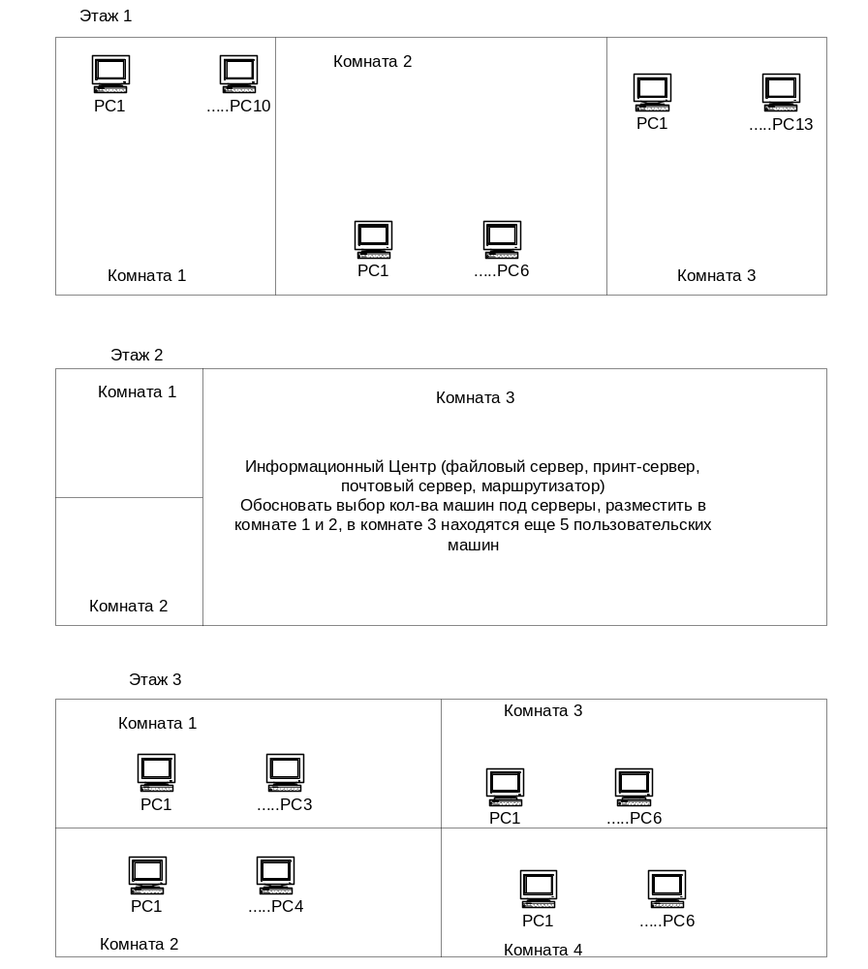Рисунок 1– План размещения РС для проектирования ЛВС (задача 2 – вариант один для всех)

Требования к отчету:
Отчет по лабораторной работе должен содержать:
Задание, описание проекта (в соответствии с требованиями к заданию по лабораторной работе). Смету расходов к этой задаче не считать. Представить схему размещения сетевого оборудования, перечислить используемое сетевое оборудование, какие средства безопасности сети можно использовать?

Контрольные вопросы:
- Что такое ЛВС. Типы ЛВС.
- Что такое топология сети. Какие основные топологии сетей Вы знаете?
- Какие устройства необходимы для функционирования ЛВС.
- Какие типы кабеля вы знаете? Принципиальные отличия?
- Обоснование выбора сетевого адаптера. Каким требованиям он должен удовлетворять?
- Каким образом в Вашем проекте выполняется обеспечение защиты информации на серверах и на рабочих станциях.

